Inspoelen laptop met Windows 10

Als dit een herinstallatie is moet je eerst het laptop nummer verwijderen uit AD (Active Directory). Vraag zo nodig hulp.

- Doe een netwerkkabel in de laptop
- Start nu de laptop op. Tijdens het opstarten druk je meerdere malen op ‘F12’. Je gaat nu naar de ‘Windows Boot Manager’. Dit kan even duren
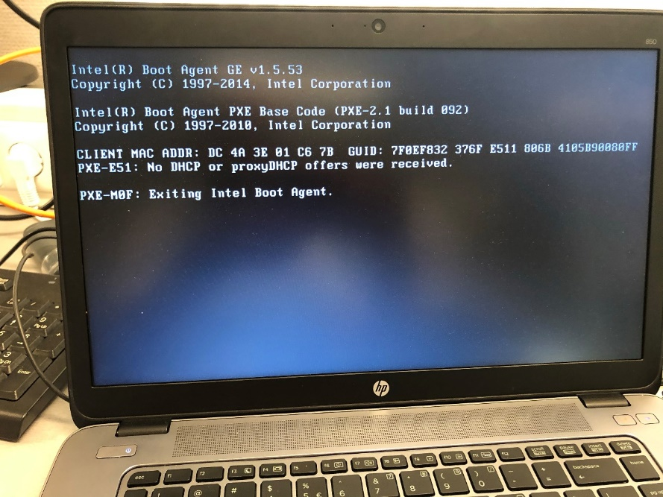

- Zodra je hierin zit krijg je het scherm van hieronder te zien. Navigeer met de pijltjes toetsen naar ‘Deploy Win 10 (x64) – Test’ en druk op ‘enter’
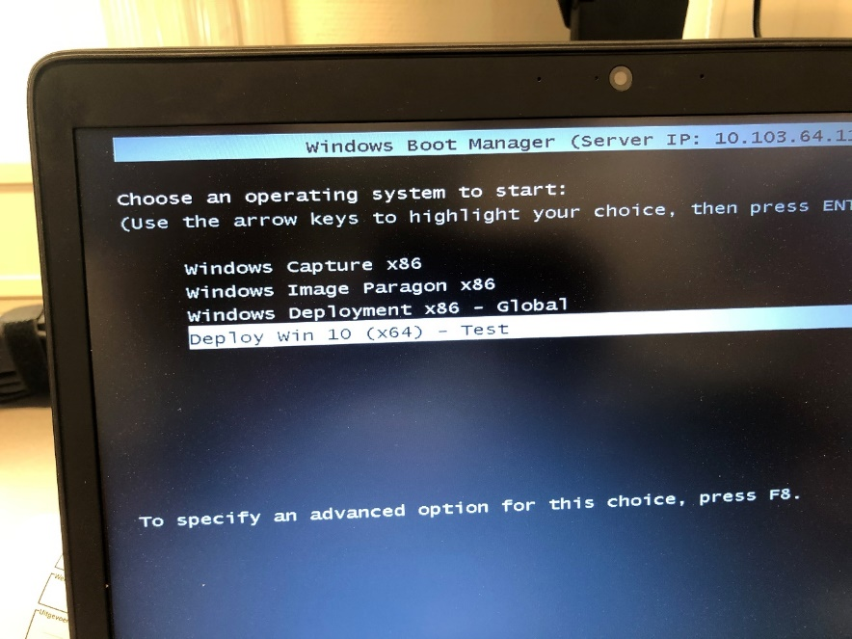

- Vul je ‘Username’ en ‘Password’ in. Vraag dit zo nodig na. Achter ‘Domain’ vul je ‘Bernhoven’ in. Als alles is ingevuld druk op ‘enter’
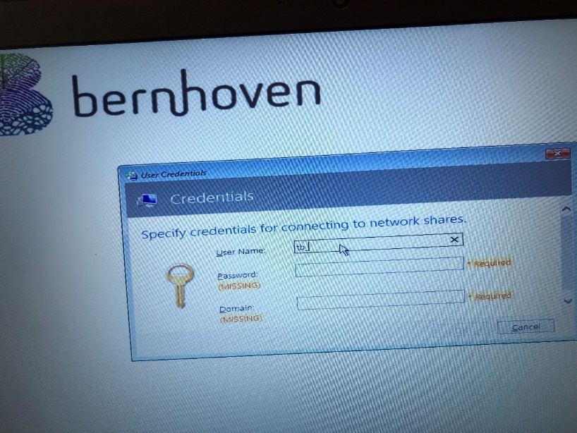

- In het volgende scherm kies voor ‘W10-64x-Notebook’. Of anders aangegeven kies je de andere optie. En druk op ‘enter’
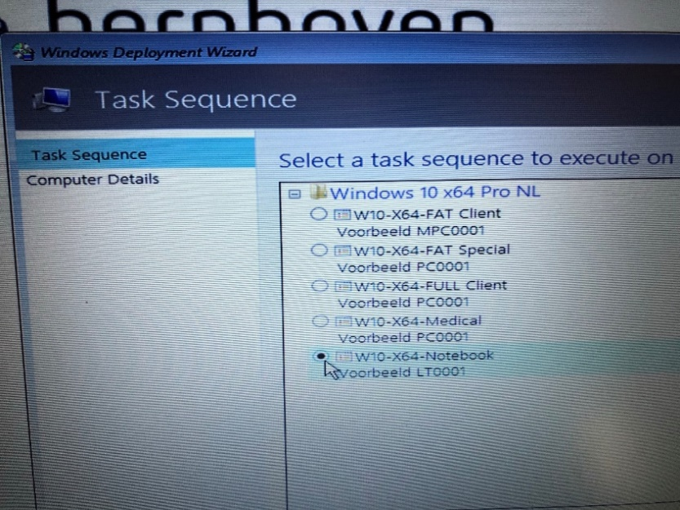

- Op het volgende scherm vul je de computer naam in. Dit doe je in het invoerveld. En druk op ‘enter’
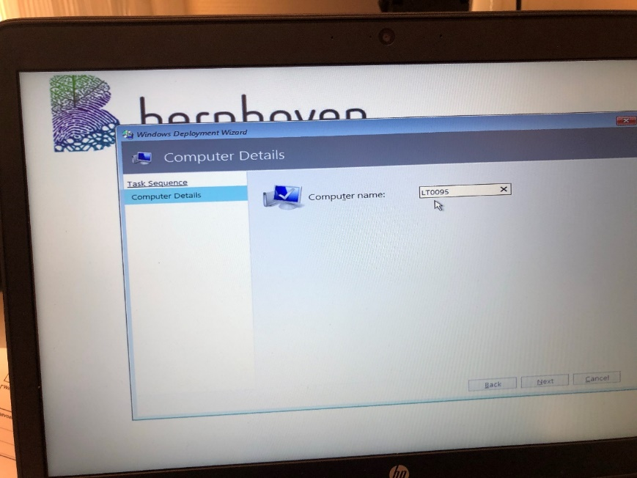

- De installatie wordt nu gestart
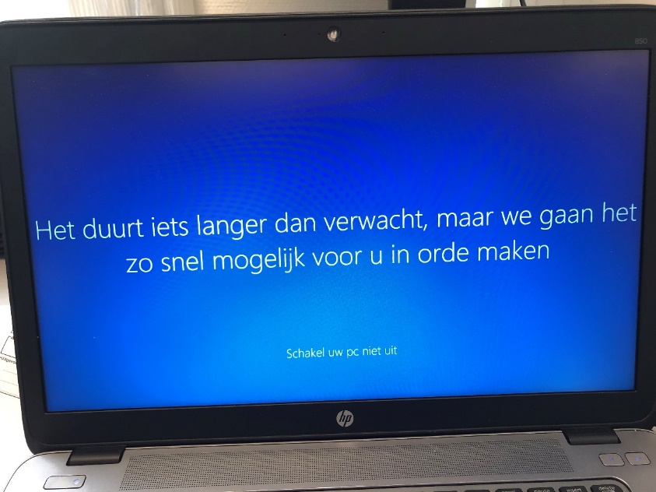

- Als de installatie is voltooid krijg je dit scherm te zien. Druk hierop de knop ‘Finish’
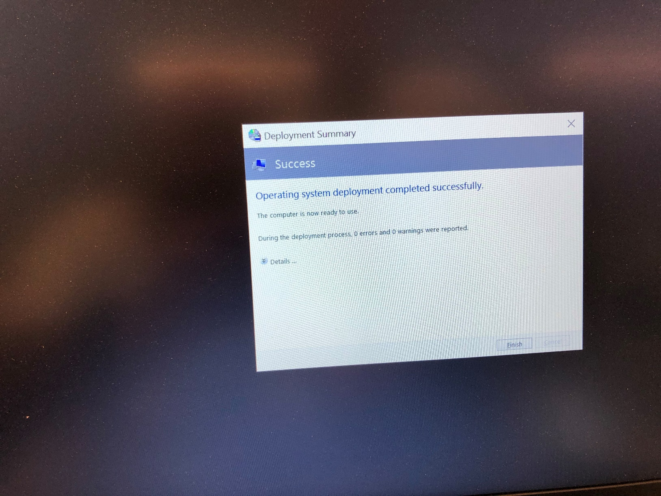

- De laptop start opnieuw op en je krijgt het inlog scherm te zien. Log hierin met de volgende gegevens:
Gebruikersnaam: .\local
Wachtwoord: local
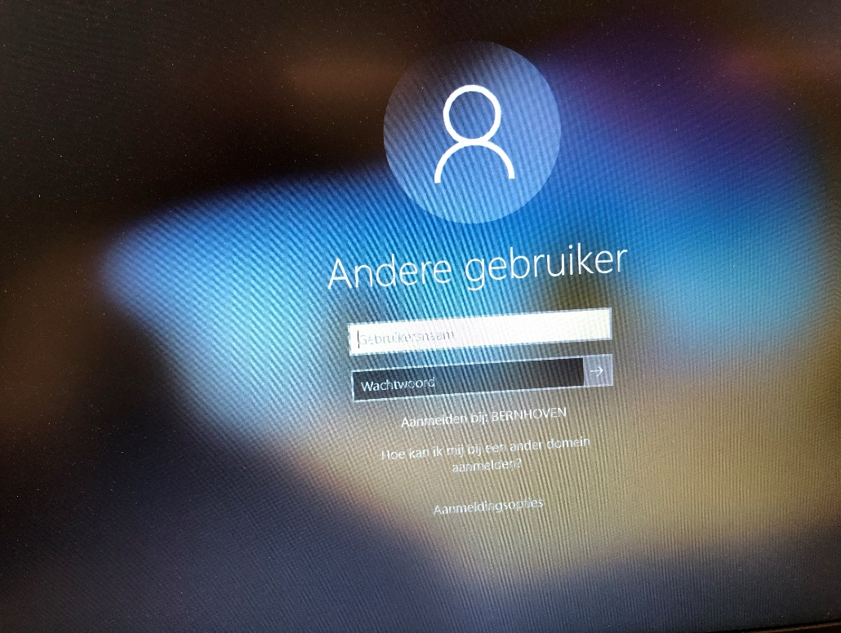

- Draai Windows updates als deze beschikbaar zijn

- Als updates zijn geïnstalleerd trek de netwerkkabel uit de laptop. Je test of de verbinding automatisch overschakelt naar een draadloos netwerk

- Op het bureaublad zie je twee icoontjes staan met het logo van Bernhoven erin.
Je logt een keer in bij ‘Intern’ en een keer bij ‘Extern’ met je eigen account.
Vergeet niet na het testen uit te loggen

- Je stelt Chrome in als standaard webbrowser

- Zorg ervoor dat Chrome niet meer vraagt om wachtwoorden te onthouden:
- Open Chrome
- Klik op de drie bolletjes rechts bovenin
- Druk op ‘Instellingen’
- ‘Automatisch invullen’ en daarna ‘Wachtwoordmanager’
- Schakel de functie ‘Aanbieden wachtwoorden op te slaan’ uit

- Controleer of ‘Webex’ is geïnstalleerd op de laptop. Is dit niet het geval download deze dan via het internet

- Controleer op de werking van ‘Webex’

- Test het geluid en de camera van de laptop

- Zorg dat er een oplader en eventueel een laptoptas wordt meegegeven als je de laptop uitgeeft

- Verander de status in ‘Ultimo’. Koppel zo nodig de laptop aan een persoon en/of zet de status op ‘Active’

